**INDICE**

**¿Cuál es el uso de los tableros de prueba para diseños de prototipos? …………1.1**

**Características de los tableros de prueba ……………………………………...................1.2**

**Mostrar con imágenes el uso del tablero ………………………………………………………1.3**

**Que aplicaciones existen para la simulación del diseño de circuitos digitales…1.4**

**INTRODUCCIÓN**

En esta investigación se realizan temas sobre el uso del tablero, estos dividen la energía y la envían a través de los sistemas de protección individuales de cada uno de los circuitos derivados para alimentar las cargas de cada circuito, otra investigación clara son los diseños de prototipos ya que nos ayudan a realizar varias pruebas y corregir de manera rápida los posibles errores que vayamos encontrando, evitando problemas graves a futuro e ir viendo si vamos o no por un buen camino.

las aplicaciones que existen para la simulación del diseño de circuitos digitales son importantes para La seguridad en las instalaciones eléctricas ya que son la principal causa de incendios en las industrias en México.

Estamos tan acostumbrados a contar con el suministro constante de energía eléctrica que solemos dejar de lado temas como la correcta gestión y distribución de los circuitos y las cargas.

**DESARROLLO DE LOS TEMAS**

**1.1 ¿Cuál es el uso de los tableros de prueba para diseños de prototipos?**

Los diseñadores electrónicos pasaban del tablero de dibujo al tablero de prueba para evaluar el rendimiento de un circuito. Incluso hoy, a pesar de la simulación con Spice y sus variantes, hay algunos circuitos para los que tiene que crear prototipos. Por ejemplo, Spice no le dirá cómo suena un circuito de audio, por lo que deberá crear un tablero de prueba para ello.

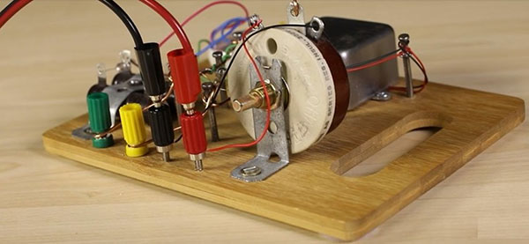Figura 1: Un ejemplo de un prototipo de tablero de prueba del pasado. Los componentes se atornillan a una tabla de madera y los clavos sirven como puntos de conexión. (Fuente de la imagen: Bud Industries)

**1.2 Características de los tableros de prueba**

**Está hecho de dos materiales, un aislante, generalmente un plástico, y un conductor que conecta los diversos orificios entre sí**. Uno de sus usos principales es la creación y comprobación de prototipos de circuitos electrónicos antes de llegar a la impresión mecánica del circuito en sistemas de producción comercial.

**1.3 Mostrar con imágenes el uso del tablero**

Por suerte, ahora podemos prescindir de la tabla de cortar de mamá y usar tableros de prueba sin soldadura o prototipos de placas de circuito impreso (placas de CI). Un buen ejemplo de una regleta de conexión para un tablero de prueba sin soldadura es el [BB-32621](https://www.digikey.com.mx/es/products/detail/bud-industries/BB-32621/4156445) de [Bud Industries](https://www.digikey.com.mx/es/supplier-centers/bud-industries) que mide 3.2 pulgadas (in) x 2.08 in. (Figura 2).

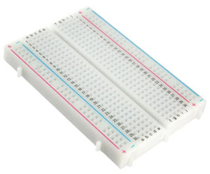Figura 2: El BB-32621 es un ejemplo de una pequeña regleta de conexión para un tablero de prueba sin soldadura. (Fuente de la imagen: Bud Industries)

El tablero está dispuesto como cuatro regletas de enchufes horizontales que se extienden a lo largo del tablero para distribuir energía (+) y energía negativa o tierra (-). Las regletas verticales más cortas se extienden a lo ancho del tablero. Estos son puntos de enlace para los componentes. Un canal central con un ancho adecuado para la mayoría de los circuitos integrados de agujero pasante separa los buses de punto de enlace (Figura 3).

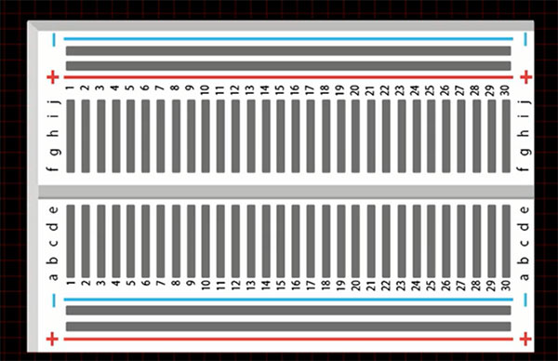Figura 3: Vista interior del BB-32621 que muestra la disposición de los conductores de la regleta y los conductores de los puntos de enlace. (Fuente de la imagen: Bud Industries)

El espacio entre los agujeros en el tablero de prueba es de 0.1 in. (2.54 milímetros [mm]), lo que coincide con el espacio en la mayoría de los circuitos integrados de agujero pasante. La regleta de conexiones sin soldadura tiene 400 puntos de enlace posibles: 300 para conexiones de puntos de enlace de componentes y 100 para conexiones de distribución de energía. Los circuitos integrados se colocan horizontalmente sobre los canales centrales (Figura 4).

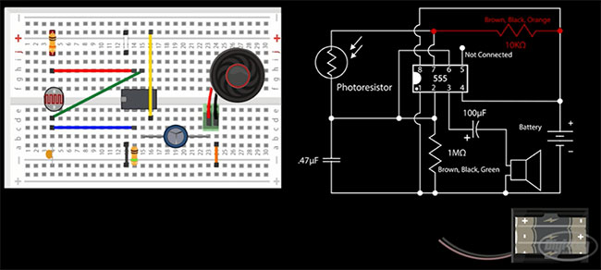Figura 4: Un circuito de temporizador 555 simple y el diseño del tablero de prueba correspondiente. (Fuente de la imagen: Bud Industries)

Dado que los circuitos integrados de agujero pasante están desapareciendo y los dispositivos de montaje en superficie (SMD) se están convirtiendo en lo habitual, es posible que necesite un adaptador de enchufe para acoplar un SMD a un tablero de prueba sin soldadura. El [PA-SOD3SM18-16](https://www.digikey.com.mx/es/products/detail/logical-systems-inc/PA-SOD3SM18-16/1874892) de [Logical Systems Inc.](https://www.digikey.com.mx/es/supplier-centers/logical-systems) es un ejemplo de un adaptador de paquete de montaje en superficie a paquete en línea dual (DIP) (Figura 5).

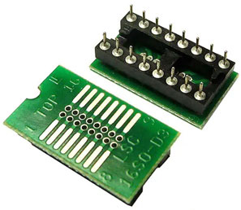Figura 5: El PA-SOD3SM18-16 adapta un circuito integrado SOIC a un DIP de 16 contactos con un espacio entre contactos de 0.1 in, lo que es adecuado para un tablero de prueba sin soldadura. (Fuente de la imagen: Logical Systems Inc.)

Para proyectos más grandes, puede usar tableros de prueba sin soldadura como el [340-002-1](https://www.digikey.com.mx/es/products/detail/digilent-inc/340-002-1/9556131) de [Digilent Inc.](https://www.digikey.com.mx/es/supplier-centers/digilent), un tablero de prueba montado en un marco de 9.06 in x 6.89 in (230 x 175 mm) (Figura 6).

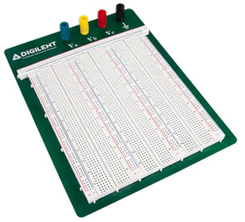Figura 6: El 340-002-1 es un tablero de prueba sin soldadura más grande para proyectos más grandes que viene montado en un marco de acero. (Fuente de la imagen: Digilent Inc.)

El 340-002-1 es un tablero de prueba compuesto por tres regletas de conexiones de 630 puntos de conexión y cinco regletas de distribución de 100 puntos, todas montadas en una placa posterior de acero. Se incluyen cuatro bornes de conexión para las conexiones de alimentación y tierra.

Estos tableros de prueba sin soldadura son ideales para proyectos educativos y circuitos de baja frecuencia. No son buenos para circuitos de alta frecuencia o circuitos digitales con tiempos de transición rápidos debido a la gran inductancia y capacitancia parásitas causadas por el uso de conductores grandes. Este tipo de proyectos se construyen mejor en prototipos de placas de CI, como el [EXN-23404-PCB](https://www.digikey.com.mx/es/products/detail/bud-industries/EXN-23404-PCB/5886454) de Bud Industries (Figura 7).

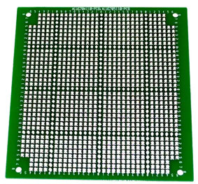Figura 7: Se muestra una placa prototipo típica de circuito impreso donde los componentes se sueldan a la matriz de agujeros de la rejilla de la placa. (Fuente de la imagen: Bud Industries)

Esta placa prototipo de CI mide 4.02 in x 3.87 in (102.1 x 98.3 mm) y está construida con vidrio epoxi FR4 de 0.063 in (1.6 mm) de espesor. Tiene una matriz de rejilla de agujero pasante enchapada con agujeros de 0.051 in (1.3 mm) de diámetro en centros de 0.1 in (2.54 mm). Este tipo de placa prototipo minimiza la reactancia parásita y el cableado puede ser muy corto debido a la proximidad de los orificios. Los planos de tierra se pueden sintetizar soldando láminas de cobre sobre áreas seleccionadas de la placa de CI. Como en el caso de los tableros de prueba sin soldadura, se pueden agregar circuitos integrados de montaje en superficie mediante adaptadores que acoplan el circuito integrado al patrón de agujeros de 0.1 in.

**1.4 Que aplicaciones existen para la simulación del diseño de circuitos digitales**

Hay tres tipos básicos de simulación de circuitos: **analógico, digital y mixto**.

1. Eagle
2. 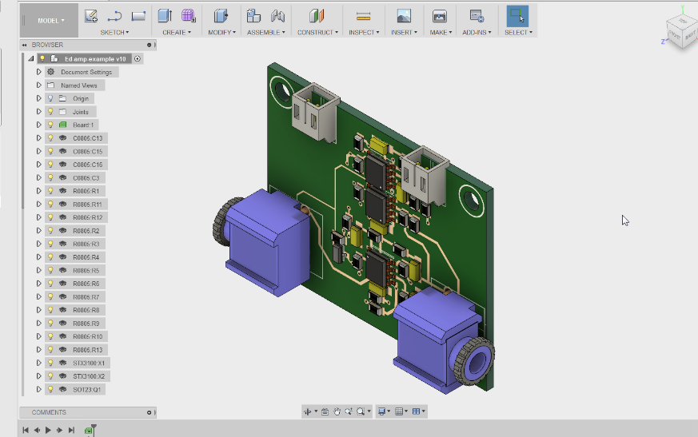

**Funcionalidades y características**

* Editor de esquemática (vinculado a biblioteca, reglas eléctricas, generación de una lista de interconexiones)
* Anotación de los cambios entre el esquema y el PCB
* Jerarquía del esquema
* Plan de implantación con características avanzadas

## 2. Altium

**Funcionalidades y características**

* Entorno de diseño con esquemas, colocación y enrutamiento, documentación y simulación
* Design for Manufacturing (DFM) para asegurarse de que sus diseños de PCB son funcionales, fiables y fáciles de fabricar
* Fácil migración de la información gracias a potentes herramientas de conversión
* Diseño 3D flexo-rígido
* Diseño de circuito impreso
* Diseño de esquema
* Salidas de archivos de fabricación

## Proteus

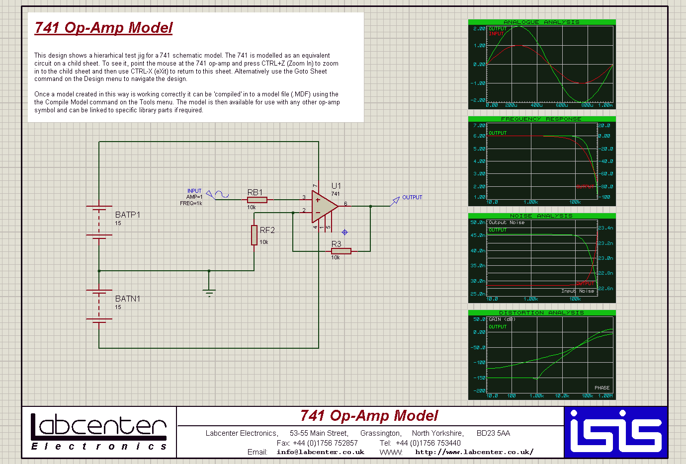

**Funcionalidades y características**

Esta suite consta de dos paquetes de software principales:

* Proteus ISIS: creación de esquemas y simulación eléctrica
* Proteus ARES: solución de enrutamiento de circuito impreso con colocación automática de los componentes

## 4. KiCad

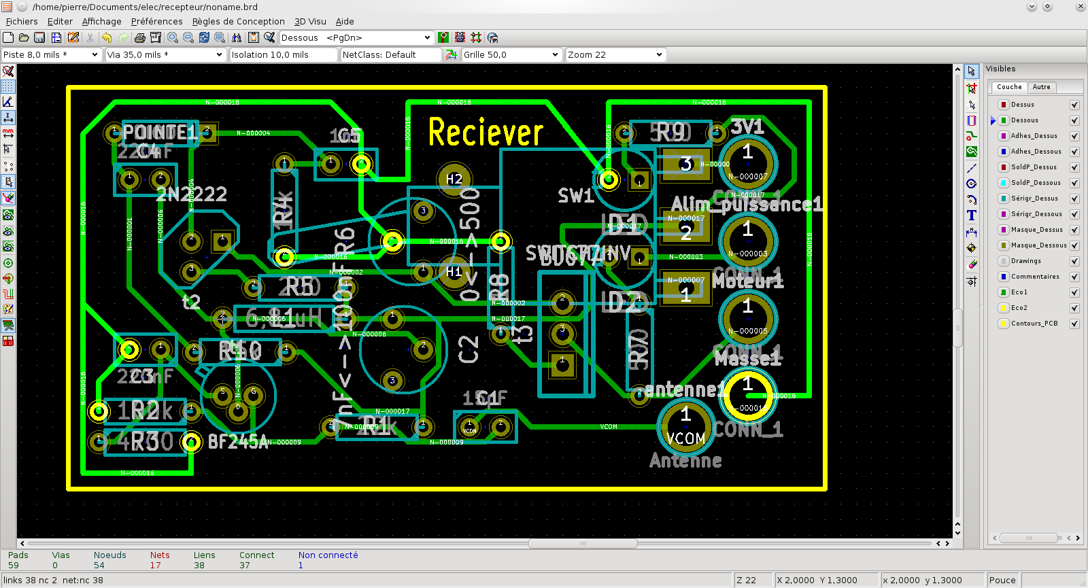

**Funcionalidades y características**

* Kicad: Gestor de proyectos
* Eeschema: Editor de esquemas eléctricos
* Pcbnew: Editor de circuitos impresos
* Cvpcb: Utilidad para seleccionar las huellas físicas de los componentes utilizados en el esquema
* Gerbview: Visualizador de archivos Gerber
* Pcbcalculator: herramienta de ayuda al diseño para calcular los valores de resistencia, anchos de pistas, etc.

## 5. Velocidad OrCAD PCB Designer

**Funcionalidades y características**

* Esquema, disposición y enrutamiento
* Enrutamiento interactivo en tiempo real con integración de restricciones
* Creación y modificación automática
* Soporte automático para el BGA
* Simulación PSpice y análisis
* Mejora del rendimiento y de la fiabilidad, optimizando al mismo tiempo los costes
* Validación automática del circuito
* Simulación mecánica y eléctrica de circuitos electrónicos
* Esquema OrCAD
* Editor de símbolos
* Búsqueda de componentes electrónicos integrados
* Limitaciones de diseño integradas

**6. DesignSpark**

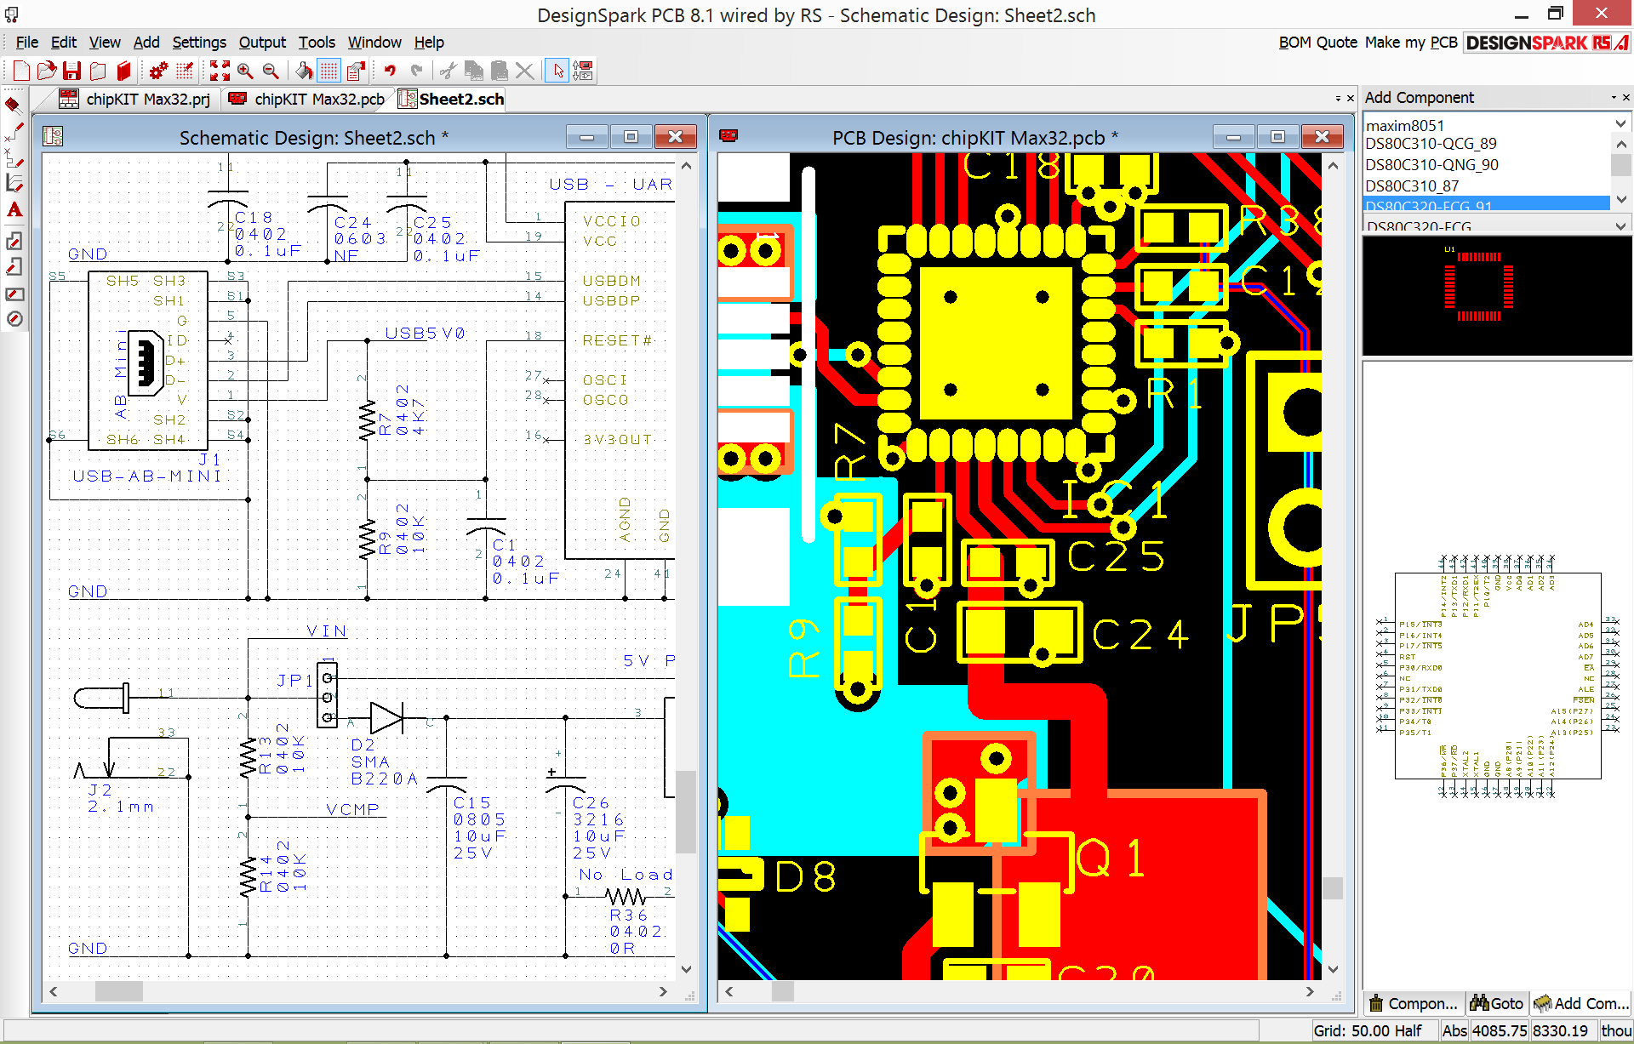

**Funcionalidades y características**

* Introducción esquemática
* Enrutamiento y colocación automática de los componentes
* Interfaz de proyecto para organizar los ficheros de diseño
* Visor 3D
* Generación de archivos Gerber y archivos de perforación Excellon

## 7. Protel

Algunas personas todavía usan Protel, la versión antigua de Altium Designer. L

## 8. Cadstar

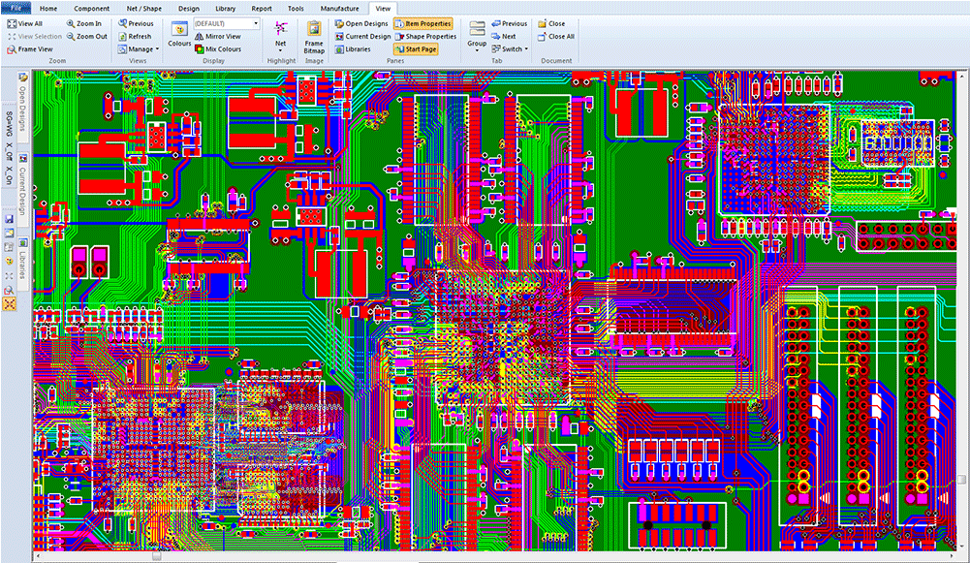

**uncionalidades y características**

* Topología y enrutamiento de circuitos impresos
* Capturas esquemáticas
* Integración mecánica para la transmisión de datos a través de STEP o ACIS
* Análisis, medición y verificación (fiabilidad, integridad de la señal)
* Gestión de bibliotecas
* Revisión del diseño para los directores de proyectos

## 9. Sprint-Layout

**Funcionalidades y características**

* Preparación automática de PCB en dos caras
* Amplia biblioteca de componentes THT y SMD
* Creación de nuevos componentes
* Generación de archivos Gerber y Excellon
* Anti-aliasing
* Design-Rule-Check

## 10. PADS PCB

**Funcionalidades y características**

* Introducción de esquema
* Gestor de cargas eléctricas y físicas
* Colocación/enrutamiento con funciones interactivas, autoasistidas y automáticas controladas por las limitaciones definidas
* Gestión de la tecnología HDI, Flex-Rigid, RF, componentes enterrados
* Edición 2D y 3D
* Colaboración ECAD/MCA
* Generaciones de archivos y planes de fabricación
* Verificación, validación y optimización de la implantación
* Simulación mixta analógica/digital
* Verificación de reglas eléctricas
* Análisis de la integridad de la señal (SI), de la integridad de los planes de alimentación (PI), de la capacidad de fabricación (DFM), de la capacidad de prueba (DFT)
* Análisis DDRx y térmico
* Biblioteca de componentes con descarga

**CONCLUSIONES**

El tablero tiene la función de controlar, ordenar, medir, maniobrar, proteger a través de alarmas y señales y de distribuir la energía eléctrica que viene de un transformador hacia el interior.

las simulaciones digitales de circuitos se refieren a los **modelos digitales que imitan las operaciones o procesos dentro de un sistema**. Tales simulaciones se utilizan para analizar el rendimiento de los sistemas y para probar e implementar nuevas ideas.

**Referencias**

[**https://www.proto-electronics.com/es/blog/software-de-dise%C3%B1o-de-circuito-im**](https://www.proto-electronics.com/es/blog/software-de-dise%C3%B1o-de-circuito-im)

**https://www.digikey.com.mx/es/blog/know-your-breadboards-and-prototype-board**